Приложение 3
3.4 Схемы автоматического регулирования технологического процесса

Схема автоматического регулирования температуры в 1 зоне сушилки желатинового цеха.

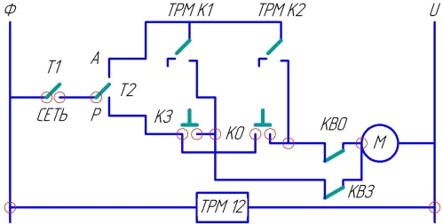

где U - ноль 220 В;
Ф - фаза 220 В;
Т1 - тумблер «СЕТЬ»;
Т2 - тумблер «РУЧНОЕ - АВТОМАТИКА»;
КЗ - кнопка «ЗАКРЫТО»;
КО - кнопка «ОТКРЫТО»;
ТРМ К1 - 1 канал регулятора температуры ТРМ 12;
ТРМ К2 - 2 канал регулятора температуры ТРМ 12;
КВО - концевой выключатель открытия;
КВЗ - концевой выключатель закрытия;

